高中奥林匹克物理竞赛解题方法七、对称法
方法简介 由于物质世界存在某些对称性，使得物理学理论也具有相应的对称性，从而使对称现象普遍存在于各种物理现象和物理规律中. 应用这种对称性它不仅能帮助我们认识和探索物质世界的某些基本规律，而且也能帮助我们去求解某些具体的物理问题，这种思维方法在物理学中称为对称法. 利用对称法分析解决物理问题，可以避免复杂的数学演算和推导，直接抓住问题的实质，出奇制胜，快速简便地求解问题.
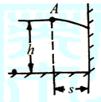
赛题精析
图7—1
例1：沿水平方向向一堵竖直光滑的墙壁抛出一个弹性小球A，
抛出点离水平地面的高度为h，距离墙壁的水平距离为s， 小球与
墙壁发生弹性碰撞后，落在水平地面上，落地点距墙壁的水平距离
为2s，如图7—1所示. 求小球抛出时的初速度.
解析：因小球与墙壁发生弹性碰撞， 故与墙壁碰撞前后入射速
度与反射速度具有对称性， 碰撞后小球的运动轨迹与无墙壁阻挡时
小球继续前进的轨迹相对称，如图7—1—甲所示，所以小球的运动可
以转换为平抛运动处理， 效果上相当于小球从A′点水平抛出所做
的运动.
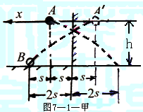
根据平抛运动的规律：$\begin{aligned}\left\{x=v_{0}t | \right.\end{aligned}$
因为抛出点到落地点的距离为3s，抛出点的高度为h
代入后可解得：$v_{0}=x\sqrt{\frac{g}{2y}}=3s\sqrt{\frac{g}{2h}}$
例2：如图7—2所示，在水平面上，有两个竖直光滑墙壁A和
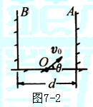
B，间距为d， 一个小球以初速度$v_{0}$从两墙正中间的O点斜向上抛
出， 与A和B各发生一次碰撞后正好落回抛出点O， 求小球的抛
射角$θ$.
解析：小球的运动是斜上抛和斜下抛等三段运动组成， 若按顺
序求解则相当复杂，如果视墙为一平面镜， 将球与墙的弹性碰撞等
效为对平面镜的物、像移动，可利用物像对称的规律及斜抛规律求解.
物体跟墙A碰撞前后的运动相当于从O′点开始的斜上抛运动，与B墙碰后落于O点相当于落到O″点，其中O、O′关于A墙对称，O、O″对于B墙对称，如图7—2—甲所示，于是有
$\begin{aligned}\left\{x=v_{0}\text{cos}θt | \right.\end{aligned}$
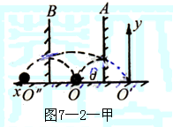
代入可解得$\text{sin}2θ=\frac{2\text{dg}}{v_{0}^{2}}\text{所以抛射角}θ=\frac{1}{2}\text{arcsin}\frac{2\text{dg}}{v_{0}^{2}}$
例3：A、B、C三只猎犬站立的位置构成一个边长为a的正三角形，每只猎犬追捕猎物的速度均为$v$，A犬想追捕B犬，B犬想追捕C犬，C犬想追捕A犬，为追捕到猎物，猎犬不断调整方向，速度方向始终“盯”住对方，它们同时起动，经多长时间可捕捉到猎物？
解析：以地面为参考系，三只猎犬运动轨迹都是一条复杂
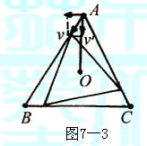
的曲线，但根据对称性，三只猎犬最后相交于三角形的中心点，
在追捕过程中，三只猎犬的位置构成三角形的形状不变，以绕
点旋转的参考系来描述，可认为三角形不转动，而是三个顶点向
中心靠近，所以只要求出顶点到中心运动的时间即可.
由题意作图7—3， 设顶点到中心的距离为s，则由已知条
件得 $s=\frac{\sqrt{3}}{3}a$由运动合成与分解的知识可知，在旋转的参考系中顶点向中心运动的速度为
$v^{'}=v\text{cos}{\text{30}}^{∘}=\frac{\sqrt{3}}{2}v$由此可知三角形收缩到中心的时间为 $t=\frac{s}{v^{'}}=\frac{2a}{3v}$
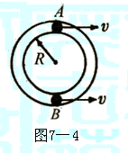
此题也可以用递推法求解，读者可自己试解.
例4：如图7—4所示，两个同心圆代表一个圆形槽，
质量为m，内外半径几乎同为R. 槽内A、B两处分别放
有一个质量也为m的小球，AB间的距离为槽的直径. 不
计一切摩擦. 现将系统置于光滑水平面上，开始时槽静止，
两小球具有垂直于AB方向的速度$v$，试求两小球第一次
相距R时，槽中心的速度$v_{0}$.
解析：在水平面参考系中建立水平方向的x轴和y轴.
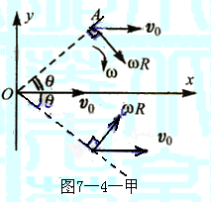
由系统的对称性可知中心或者说槽整体将仅在x轴方向上
运动。设槽中心沿x轴正方向运动的速度变为$v_{0}$，两小球
相对槽心做角速度大小为$ω$的圆周运动，A球处于如图
7—4—甲所示的位置时，相对水平面的两个分速度为
$v_{x}=ωR\text{sin}θ+v_{0}$ ①
$v_{y}=−ωR\text{cos}θ$ ②
B球的运动与A球的运动是对称的.
因系统在x轴方向上动量守恒、机械能也守恒，因此
$$\begin{aligned}{\text{mv}}_{0}+2{\text{mv}}_{x}=2\text{mv} \\ 2×\frac{1}{2}m(v_{x}^{2}+v_{y}^{2})+\frac{1}{2}{\text{mv}}_{0}^{2}=2×\frac{1}{2}{\text{mv}}^{2}\end{aligned}$$
③
④
将①、②式代入③、④式得：$3v_{0}=2v−2ωR\text{sin}θ$
$ω^{2}R^{2}+2ω{\text{Rv}}_{0}\text{sin}θ+v_{0}^{2}+\frac{1}{2}v_{0}^{2}=v^{2}$由此解得 $v_{0}=\frac{2}{3}(1−\frac{\text{sin}θ}{\sqrt{3−2{\text{sin}}^{2}θ}})v$
当两球间距离为R时，$θ={\text{30}}^{∘}$，代入可解得槽中心运动的速度为
$$v_{0}=\frac{2}{3}(1−\frac{1}{\sqrt{\text{10}}})v$$
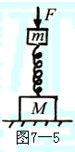
例5：用一轻质弹簧把两块质量各为M和m的木板连接起来，
放在水平上，如图7—5所示，问必须在上面木板上施加多大的压
力F，才能使撤去此力后，上板跳起来恰好使下板离地？
解析：此题可用能量守恒的观点求解，但过程较繁，而用弹簧
形变的“对称性”求解就显得简洁明了.
若用拉力F作用在m上，欲使M离地，拉力F至少应为
F=（M+m）g
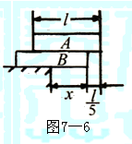
根据弹簧的拉伸和压缩过程具有的对称性，故要产生上述效果，
作用在m上的向下的压力应为F=（M+m）g
例6：如图7—6所示，长为l的两块相同的均匀长方形砖块A
和B叠放在一起，A砖相对于B砖伸出l/5,B砖放在水平桌面上，砖
的端面与桌面平行. 为保持两砖不翻倒，B砖伸出桌面的最大长度是
多少？
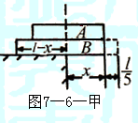
解析：此题可用力矩平衡求解，但用对称法求解，会直观简洁.
把A砖右端伸出B端的l/5截去，补在B砖的右端，则变成图
7—6—甲所示的对称形状. 伸出最多时对称轴应恰好通过桌边.
所以：$l−x=x+(l/5)$
解得B砖右端伸出桌面的最大长度为$x=2l/5$.
例7：如图7—7所示，OABC是一张水平放置的桌球台面.取OA为x轴，OC为y轴，P是红球，坐标为（x，y），Q是白球，坐标为（$x_{1}$，$y_{1}$）（图中未画出Q球在台面上的位置）.已知OA=BC=25dm，AB=OC=12dm.
若P球的坐标为：$x=\text{10}\text{dm},y=8\text{dm}$处，问Q球的位置在什么
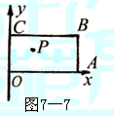
范围内时，可使击出的Q球顺次与AB、BC、CO和OA四壁碰撞反
弹，最后击中P球？
解析：由于弹性碰撞反弹服从的规律与光线的反射定律相同，所
以作P点对OA壁的镜像P₁，P₁对CO壁的镜像P₂，P₂对BC壁的镜像P₃和P₃对AB壁的镜像P₄，则只需瞄准P₄点击出Q球，Q球在AB壁上D点反弹后射向P₃，又在BC壁上E点反弹后射向P₂，依次类推，最后再经F，G二点的反弹击中P点，如图7—7—甲所示.
但是，若反弹点E离B点太近， Q球从E点反
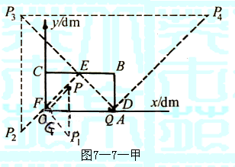
弹后EP₂线与CO的交点，可能不在CO壁的范围内
而在CO的延长线上， 这时Q球就无法击中CO壁
（而击到OA壁上），不符合题目要求，所以，Q球能
够最后按题目要求击中P球的条件是：反弹点D、E、
F、和G一定要在相应的台壁范围之内.
已知P点的坐标为（10，8），由此可知，各个镜
像点的坐标分别为
P₁（10，－8），P₂（－10，－8），P₃（－10，32），P₄（60，32）
设Q点的坐标为$(x^{'},y^{'})$；直线QP₄的方程为
$Y−y^{'}=\frac{\text{32}−y^{'}}{\text{60}−x^{'}}(X−x^{'})$ ①
D点在此直线上，$X_{D}=\text{25}$，由上式得：
${Y_{D}=\frac{1}{\text{60}−x^{'}}(\text{800}−\text{32 \{}x}^{'}+\text{35 \{}y{}^{'})$ ②
直线DP₃的方程为
$Y−Y_{D}=−\frac{\text{32}−y^{'}}{\text{60}−x^{'}}(X−x_{D})$ ③
E点在此直线上，Y_{E}=12，由 此式及②式得
${x_{E}=\text{25}−\frac{1}{\text{32}−y^{'}}(1−\text{80}+\text{20 \{}x}^{'}−\text{35 \{}y{}^{'})$ ④
直线EP₂的方程为 $Y−Y_{E}=\frac{\text{32}−y^{'}}{\text{60}−x^{'}}(X−x_{E})$
F点在此直线上，$X_{F}=0,\text{所以}Y_{F}=\text{12}−\frac{\text{10}}{\text{60}−x^{'}}(\text{88}−2x^{'}+y^{'})$
最后，直线FP₁的方程为 $Y−Y_{F}=−\frac{\text{32}−y^{'}}{\text{60}−x^{'}}(X−X_{F})$ ⑤
G点在此直线上，Y_{G}=0，所以 ${X_{G}=\frac{1}{\text{32}−y^{'}}(−\text{160}+8x^{'}−\text{10 \{}y}^{'})$ ⑥
反弹点位于相应台壁上的条件为$\begin{aligned}\left.0<Y_{D}<\text{12} | \right\}\left.0<X_{E}<\text{25} | \right\}\left.0<Y_{F}<\text{12} | \right\}\end{aligned}$ ⑦
将③、④、⑤和⑥式代入⑦，除肯定满足无需讨论的不等式外，Q球按题目要求击中P球的条件成为
$\begin{aligned}\left.Y_{D}:\text{35 \{}y | | '<\text{20 \{}x | | '−\text{80} | \right\}\end{aligned}$
$\begin{aligned}\left.Y_{F}:5y^{'}<4x^{'}−\text{80} | \right\}\end{aligned}$
上面共两个条件，作直线$l_{1}:\text{35}Y=\text{20}X−\text{80}$及$l_{2}:5Y=4X−\text{80}$
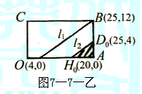
如图7—7—乙所示，若Q球位于$l_{2}$下方的三角形D₀AH₀
内，即可同时满足⑧、⑨两式的条件，瞄准P₄击出，可
按题目要求次序反弹后击中P球，三角形D₀AH₀三个顶
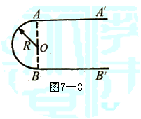
点的坐标如图7—7—乙所示.
例8：一无限长均匀带电细线弯成如图7—8所示
的平面图形，其中AB是半径为R的半圆孤，AA′平行于
BB′，试求圆心O处的电场强度.
解析：如图7—8—甲所示，左上1/4圆弧内的线元△L₁
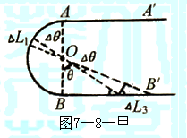
与右下直线上的线元△L₃具有角元△$θ$对称关系. △L₁电荷
与△L₃电荷在O点的场强△E₁与△E₃方向相反，若它们的大
小也相等，则左上与右下线元电场强度成对抵消，可得圆心
处场强为零.
设电荷线密度为常量$λ$，因△$θ$很小，△L₁电荷与△L₃电
荷可看做点电荷，其带电量 $q_{1}=RΔ\text{θλ}\begin{matrix} & \end{matrix}q_{2}={ΔL}_{3}λ$
当$Δθ\text{很小时},{有q}_{2}=\frac{RΔ\text{θλ}}{\text{cos}θ⋅\text{cos}θ}$
又因为 ${ΔE}_{1}=K\frac{q_{1}}{R^{2}},{ΔE}_{2}=K\frac{q_{2}}{r^{2}}=K\frac{RΔ\text{θλ}}{{\text{cos}}^{2}θ}⋅\frac{{\text{cos}}^{2}θ}{R^{2}}=K\frac{RΔ\text{θλ}}{R^{2}},$
与△E₁的大小相同，且△E₁与△E₂方向相反，所以圆心O处的电场强度为零.
例9：如图7—9所示，半径为R的半圆形绝缘线上、
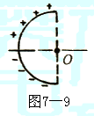
下1/4圆弧上分别均匀带电+q和－q，求圆心处的场强.
解析：因圆弧均匀带电， 在圆弧上任取一个微小线元，
由于带电线元很小，可以看成点电荷. 用点电荷场强公式表
示它在圆心处的分场强，再应用叠加原理计算出合场强. 由
对称性分别求出合场强的方向再求出其值.
在带正电的圆孤上取一微小线元，由于圆弧均匀带电，因而线密度$λ=2q/{πR}$.
在带负电的圆弧上必定存在着一个与之对称的线元， 两者产生
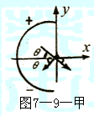
的场强如图7—9—甲所示. 显然， 两者大小相等，其方向分别与x
轴的正、负方向成$θ$角，且在x轴方向上分量相等.由于很小，可以认
为是点电荷，两线元在O点的场强为$ΔE=2⋅\frac{\text{KR}⋅Δ\text{θλ}}{R^{2}}\text{sin}θ=\frac{2KλΔh}{R^{2}},$
方向沿y轴的负方向，所以O点的合场强应对△E求和.
即$E=\sum{ΔE}=\sum{\frac{2KλΔh}{R^{2}}=\frac{2Kλ}{R^{2}}\sum{Δh=\frac{2Kλ}{R^{2}}R=\frac{4\text{Kq}}{{πR}^{2}}}}$.
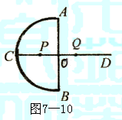
例10：电荷q均匀分布在半球面ACB上，球面的半径为R，
CD为通过半球顶点C与球心O的轴线，如图7—10所示，P、Q
为CD轴线上在O点两侧，离O点距离相等的两点，已知P点的
电势为U_{P}，试求Q点的电势U_{Q}.
解析：可以设想一个均匀带电、带电量也是q的右半球，与题
中所给的左半球组成一个完整的均匀带电球面，根据对称性来解.
由对称性可知，右半球在P点的电势$U_{P}^{'}$等于左半球在Q点的电势U_{Q}.
即$U_{P}^{'}=U_{Q}\text{所以有}U_{P}+U_{Q}=U_{P}+U_{P}^{'},{而U}_{P}+U_{P}^{'}$正是两个半球在P点的电势，因为球面均匀带电，所以$U_{P}+U_{P}^{'}=K\frac{2q}{R}\text{.}$由此解得Q点的电势$U_{Q}=\frac{2\text{Kq}}{R}−U_{P}$.
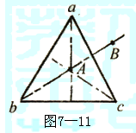
例11：如图7—11所示， 三根等长的细绝缘棒连接成等边三
角形，A点为三角形的内心， B点与三角形共面且与A相对ac棒
对称，三棒带有均匀分布的电荷，此时测得A、B两点的电势各为
U_{A}、U_{B}，现将ac棒取走，而ab、bc棒的电荷分布不变，求这时A、
B两点的电势$U_{A}^{'}$、$U_{B}^{'}$.
解析：ab、bc、ac三根棒中的电荷对称分布，各自对A点电势的贡献相同，ac棒对B点电势的贡献和对A点电势的贡献相同，而ab、bc棒对B点电势的贡献也相同.
设ab、bc、ac棒各自在A点的电势为U₁，ab、bc棒在B点的电势为U₂. 由对称性知，ac棒在B点的电势为U₁. 由电势叠加原理得：
3U₁=U_{A} ①
U₁+2U₂=U_{B} ②
由①、②两式得 U₁=U_{A}/3
$U_{2}=\frac{U_{B}−U_{1}}{2}=\frac{U_{B}−\frac{U_{A}}{3}}{2}=\frac{3U_{B}−U_{A}}{6}$
将ac棒取走后，A、B两点的电势分别为
$\begin{aligned}U_{A}^{'}=U_{A}−U_{1}=\frac{2}{3}U_{A} \\ U_{B}^{'}=U_{B}−U_{2}=\frac{U_{B}}{2}+\frac{U_{A}}{6}\end{aligned}$
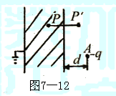
例12：如图7—12所示为一块很大的接地导体板，在与
导体板相距为d的A处放有带电量为－q的点电荷.
（1）试求板上感应电荷在导体内P点产生的电场强度；
（2）试求感应电荷在导体外P′点产生的电场强度（P
与P′点对导体板右表面是对称的）；
（3）在本题情形，试分析证明导体表面附近的电场强度
的方向与导体表面垂直；
（4）试求导体上的感应电荷对点电荷－q的作用力；
（5）若在切断导体板与地的连线后，再将+Q电荷置于导体板上，试说明这部分电荷在导体板上如何分布可达到静电平衡（略去边缘效应）.
解析：在讨论一个点电荷受到面电荷（如导体表面的感应电荷）的作用时，根据“镜像法”可以设想一个“像电荷”，并使它的电场可以代替面电荷的电场，从而把问题大大简化.
（1）导体板静电平衡后有 E_{感}=E_{点},且方向相反，因此板上感应电荷在导体内P点产生的场强为$E_{P}=\frac{\text{kq}}{r^{2}}$，
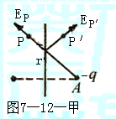
r为AP间距离，方向沿AP，如图7—12甲所示.
（2）因为导体接地，感应电荷分布在右表面，感应电荷在
P点和P′点的电场具有对称性，因此有$E_{P^{'}}=\frac{\text{kq}}{r^{2}}$，方向如图
7—12—甲所示.
（3）考察导体板在表面两侧很靠近表面的两点P₁和$P_{1}^{'}$.如
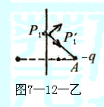
$$E_{iP_{1}^{'}}$$
前述分析，在导体外$P_{1}^{'}$点感应电荷产生的场强大小为$E_{ip_{1}^{'}}=\frac{\text{kq}}{r_{1}^{2}}$.
$$E_{iP_{1}^{'}}$$
点电荷在$P_{1}^{'}$点产生的场强大小也是$E_{q}p_{1}^{'}=\frac{\text{kq}}{r_{1}^{2}}$. 方向如图7—12
—乙. 从图看出，$P_{1}^{'}$点的场强为上述两个场强的矢量和，即与导体表面垂直.
（4）重复（2）的分析可知，感应电荷在－q所在处A点的场强为$E_{\text{iA}}=\frac{\text{kq}}{(2d)^{2}}=\frac{\text{kq}}{4d^{2}}$，方向垂直于导体板指向右方，该场作用于点电荷－q的电场力为$F=−{\text{qE}}_{\text{iA}}=−\frac{{\text{kq}}^{2}}{4d^{2}}$，负号表示力的方向垂直于导体板指向左方.
（5）切断接地线后，导体板上原来的感应电荷仍保持原来的分布，导体内场强为零.在此情况下再将+Q电荷加在导体板上，只要新增加的电荷在导体内部各处的场强为零，即可保持静电平衡，我们知道电荷均匀分布在导体板的两侧表面时，上述条件即可满足.显然这时+Q将均匀分布在导体板的两侧面上，才能保证板内场强为零，实现静电平衡.
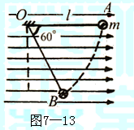
例13：如图7—13所示，在水平方向的匀强电场中，用长为
$l$的绝缘细线，拴住质量为m、带电量为q的小球，线的上端O固
定，开始时将线和球拉成水平，松开后，小球由静止开始向下摆动，
当摆过60°角时，速度又变为零. 求：
（1）A、B两点的电势差U_{AB}多大？
（2）电场强度多大？
解析：（1）小球在A、B间摆动，根据能量守恒定律有$ε_{\text{PA}}=ε_{\text{PB}}$
取A点为零势能的参考点，即$ε_{\text{PB}}=0$
则 $E_{\text{PB}}=−\text{mgl}\text{sin}{\text{60}}^{∘}+{\text{qU}}_{\text{BA}}=0$
所以 $U_{\text{BA}}=\frac{\sqrt{3}\text{mgl}}{2q}\begin{matrix} & U_{\text{AB}}=−\frac{\sqrt{3}\text{mgl}}{2q}\end{matrix}$
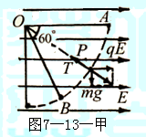
（2）小球在平衡位置的受力如图7—13—甲.根据共点力的平衡
条件：有：$\text{qE}=\text{mg}\text{tan}{\text{60}}^{∘}$ 解得电场强度：$E=\frac{\sqrt{3}\text{mg}}{q}$
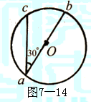
例14：如图7—14所示，ab是半径为R的圆的一条直径，该圆
处于匀强电场中，场强为E，在圆周平面内，将一带正电q的小球从
a点以相同的动能抛出，抛出方向不同时，小球会经过圆周上不同的
点，在这些所有的点中，到达c点时小球的动能最大.已知∠cab=30°，
若不计重力和空气阻力，试求：
（1）电场方向与直径ab间的夹角$θ$？
（2）若小球在a点时初速度方向与电场方向垂直，小球恰好能落在c点，则初动能为多少？
解析：由于对a点以相同的初动能沿不同方向抛出的小球到达圆周上的各点时其中到达c点的小球动能最大，因此过c点的切线一定是等势线，由此可以确定电场线的方向，至于从a点垂直于电场线抛出的小球可按类平抛运动处理.
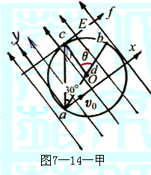
（1）用对称性判断电场的方向：由题设条件，在圆周平面内， 从
a点以相同的动能向不同方向抛出带正电的小球， 小球会经过圆周上不
同的点，且以经过c点时小球的动能最大，可知，电场线平行于圆平面.
又根据动能定理，电场力对到达c点的小球做功最多， 为qU_{ac}. 因此，
U_{ac}最大. 即c点的电势比圆周上任何一点的电势都低. 又因为圆周平面
处于匀强电场中，故连接Oc，圆周上各点的电势对于Oc对称（或作过
c点且与圆周相切的线cf是等势线）,Oc方向即为电场方向（如图7—14
—甲所示），它与直径ab的夹角为60°.
（2）小球在匀强电场中做类平抛运动. 小球沿垂直于电场方向抛出，设其初速度为$v_{0}$，小球质量为m. 在垂直于电场线方向，有：$x=v_{0}t$ ①
在沿电场线方向，有：$y=\frac{1}{2}{\text{at}}^{2}$ ②
由图中几何关系可得
$x=R\text{cos}{\text{30}}^{∘}$ ③
$y=R(1+\text{cos}{\text{60}}^{∘})$ ④
且 $a=\frac{\text{qE}}{m}$ ⑤
将③、④、⑤式代入①、②两式解得：$v_{0}^{2}=\frac{\text{RqE}}{4m}$
所以初动能$E_{k0}=\frac{1}{2}{\text{mv}}_{0}^{2}=\frac{\text{RqE}}{8}\text{.}$
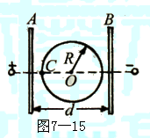
例15：如图7—15所示，两块竖直放置的平行金属板A、B之间
距离为d，两板间电压为U，在两板间放一半径为R的金属球壳，球
心到两板的距离相等，C点为球壳上的一点，位置在垂直于两板的球
直径的靠A板的一端，试求A板与点C间的电压大小为多少？
解析：将金属球壳放在电场中达到静电平衡后，球壳为等势体，
两极板之间的电场由原来的匀强电场变为如图7—15—甲所示的电场，
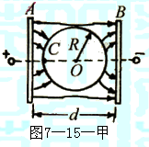
这时C与A板间电势差就不能用公式U_{AC}=Ed_{AC}来计算. 我们利用电
场的对称性求解.
由于电场线和金属球关于球心O对称，所以A板与金属板的电势
差U_{AO}和金属球与B板的电势差U_{OB}相等，即U_{AO}=U_{OB}. 又A、B两
板电势差保持不变为U，即U_{AO}+U_{OB}=U，由以上两式解得：
U_{AO}=U_{OB}=U/2
所以得A、C两点间电势差
U_{AC}=U_{AO}=U/2
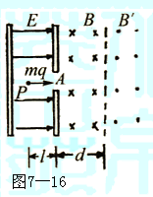
例16：如图7—16所示，一静止的带电粒子q，质量为m（不计
重力），从P点经电场E加速，经A点进入中间磁场B，方向垂直纸
面向里，再穿过中间磁场进入右边足够大的空间磁场B′（B′=B），
方向垂直于纸面向外，然后能够按某一路径再由A返回电场并回到出
发点P，然后再重复前述过程. 已知$l$为P到A的距离，求中间磁场的
宽度d和粒子运动的周期.
（虚线表示磁场的分界线）
解析：由粒子能“重复前述过程”，可知粒子运动具有周期性；又
由粒子经过A点进入磁场后能够按某一路径再返回A点，可知的运动
具有对称性.
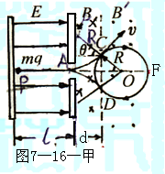
粒子从A点进入中间磁场做匀速圆周运动，半径为R，过C点进入
右边磁场，于做半径为R的匀速圆周运动经点F到点D，由于过D点后
（
（
还做匀速圆周回到A（如图7—16—甲所示），故DA和CA关于直线OA对称，且OA垂直于磁场的分界线. 同理可知，OA也同时是CD圆弧的对称轴. 因此粒子
的运动轨迹是关于直线OA对称的. 由于速度方向为切线方向，所以圆
（
（
（
弧AC、CD、DA互相相切.
（1）设中间磁场宽度为d，粒子过A点的速度为$v$，
由圆周运动的对称性可得 $R⋅\text{sin}θ=R−R\text{sin}θ$
则 $θ=\frac{π}{6}$
带电粒子在加速电场中有 $\text{qEl}=\frac{1}{2}{\text{mv}}^{2}$ ①
在中间和右边磁场中有 $R=\frac{\text{mv}}{\text{qB}}$ ②
d=Rcos$θ$ ③
解①、②、③得 $d=\frac{\sqrt{6\text{qElm}}}{2\text{qB}}$
（2）粒子运动周期T由三段时间组成，在电场中做匀变速直线运动的时间为t₁，
$$t_{1}=2\sqrt{\frac{2\text{lm}}{\text{qE}}}$$
（
在中间磁场中运动的时间为t₂，因为AC所对圆心角为$\frac{π}{3}$，所以
$$t_{2}=2×\frac{\frac{π}{3}}{2π}T^{'}=2×\frac{\frac{π}{3}}{2π}\frac{2πm}{\text{qB}}=\frac{2πm}{3\text{qB}}$$
在右边磁场中运动的时间为t₃
（
因为CD所对圆心角为$\frac{5}{3}π$
所以 $t_{3}=\frac{\frac{5}{3}π}{2π}T^{'}=\frac{\frac{5}{3}π}{2π}\frac{2πm}{\text{qB}}=\frac{5πm}{3\text{qB}}$
所以周期为 $T=t_{1}+t_{2}+t_{3}=2\sqrt{\frac{2\text{lm}}{\text{qE}}}+\frac{7πm}{3\text{qB}}$
针对训练
1．从距地面高19.6m处的A点，以初速度为5.0m/s沿水平方向
投出一小球. 在距A点5.0m处有一光滑墙，小球与墙发生弹性碰撞
（即入射角等于反射角，入射速率等于反射率），弹回后掉到地面B处.
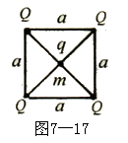
求：B点离墙的水平距离为多少？
2．如图7—17所示，在边长为a的正方形四个顶点上分别固定电
量均为Q的四个点电荷，在对角线交点上放一个质量为m，电量为q
（与Q同号）的自由点电荷. 若将q沿着对角线移动一个小的距离，它
是否会做周期性振动？若会，其周期是多少？
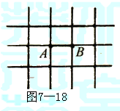
3．如图7—18所示是一个由电阻丝构成的平面正方形无穷网络，
当各小段电阻丝的电阻均为R时，A、B两点之间的等效电阻为R/2，
今将A，B之间的一小段电阻丝换成电阻为R′的另一端电阻丝，试
问调换后A，B之间的等效电阻是多少？
4．有一无限大平面导体网络，它由大小相同的正六角形网眼组
成，如图7—19所示，所有六边形每边的电阻均为R₀，求a，b两结
点间的等效电阻.
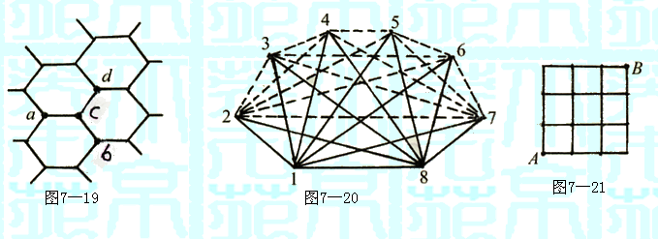

5．如图7—20所示，某电路具有8个节点，每两个节点之间都连有一个阻值为2$Ω$的电阻，在此电路的任意两个节点之间加上10V电压，求电路的总电流，各支路的电流以及电阻上消耗的总功率.
6．电路如图7—21所示，每两个节点间电阻的阻值为R，求A、B间总电阻R_{AB}.
7．电路如图7—22所示，已知电阻阻值均为15$Ω$，求R_{AC}，R_{AB}，R_{AO}各为多少欧？
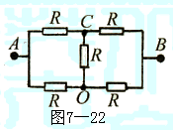
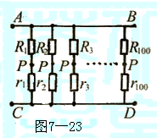
8．将200个电阻连成如图7—23所示的电路，图中各P点是各支路中连接两个电阻的导线上的点，所有导线的电阻都可忽略. 现将一电动势为$ε$，内阻为r的电源接到任意两个P点处，然后将任一个没接电源的支路在P点处切断，发现流过电源
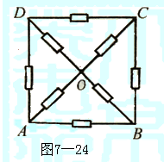
的电流与没切断前一样，则这200个电阻R₁，R₂，…，R₁₀₀，r₁，r₂，
…，r₁₀₀应有下列的普遍关系：$\frac{R_{1}}{r_{1}}=\frac{R_{2}}{r_{2}}=\frac{R_{3}}{r_{3}}=⋯=\frac{R_{\text{100}}}{r_{\text{100}}},$这时图中
AB导线与CD导线之间的电压等于 .
9．电路如图7—24所示的电阻丝网络中，每一小段电阻丝的电阻
值都为R，试求图中A、B两点间的等效电阻R_{AB}.
10．如图7—25所示的四面体框架由电阻同为R的6根电阻丝联结而成，求任意两个顶点A、B间的等效电阻R_{AB}.
11．一匀质细导线圆环，总电阻为R，半径为a，圆环内充满方向垂直于环面的匀强磁场，磁场以速率K均匀的随时间增强，环上的A、D、C、三点位置对称. 电流计G连接A、C两点，如图7—26所示. 若电流计内阻为R_{G}，求通过电流计的电流大小.
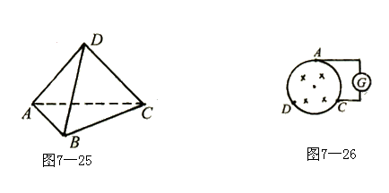

七、对称法
1．5.0m 2．会做周期性振动，周期为$π\sqrt{\frac{{\text{ma}}^{3}}{\sqrt{2}\text{KQq}}}$ 3．$R_{\text{AB}}=\frac{RR^{'}}{R+R^{'}}$
4．$R_{\text{ab}}=R_{0}$ 5．$I_{总}=\text{40}A$ 节点1~8之间支路电流I₁=5A；其他支路电流2.5A
总功率400W 6．R_{AB}=2R 7．$R_{\text{AC}}=\frac{\text{75}}{8}Ω,R_{\text{AB}}=\text{15}Ω,R_{\text{AO}}=\frac{\text{75}}{8}Ω$ 8．0
9．$R_{\text{AB}}=\frac{\text{16}}{\text{30}}R$ 10．$R_{\text{AB}}=\frac{R}{2}$ 11．$\frac{{πa}^{2}\text{KR}}{9\text{Rc}+3R}$

